ТЕМА 1
Сердечно-сосудистая система
Цель – изучить анатомо-физиологические особенности сердечно-сосудистой системы, овладеть методами оценки реакции сердечно-сосудистой системы на физическую нагрузку.
VII в. до н.э. - II в.н.э. – Гиппократ, Эразистрат, Аристотель (Древняя Греция), К. Гален (Древний Рим) создали учение о кровообращении, согласно которому кровь зарождалась в печени, двигалась по сосудам от сердца к тканям и там исчезала. Различие между артериями и венами не было известно. Предполагалось наличие сообщения между правой и левой половинами сердца. Эти представления оставались догмой в течение последующих 1500 лет.
Заслуга открытия сосудистой системы и кровообращения в целом справедливо принадлежит английскому ученому Уильяму Гарвею. В его книге, напечатанной в 1628 г, деятельность сердца и циркуляция крови по артериям и венам большого и малого круга впервые получили правильное описание.

Задание 1. Допишите утверждение.
Кровь движется по _____________________________ благодаря периодическим __
__________________________________. ________________________ и ________________
Составляют систему кровообращения.
Задание 2. Обозначить на рис. 1 скелетотопию сердца.
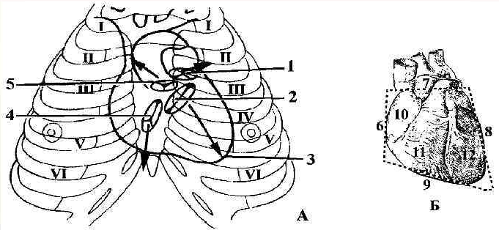
Рис. 1 . Границы сердца, проекция клапанов и мест их аускультации.
1. _______________________________________ 2.__________________________________
3. _______________________________________ 4.__________________________________
5.________________________________________ 6.__________________________________
7.________________________________________ 8.__________________________________
9.________________________________________ 10._________________________________
Задание 3. Заполните таблицу 1 «Голотопия. Синтопия сердца».
Таблица 1.
Голотопия. Синтопия сердца
Голотопия сердца | Синтопия сердца

Задание 4. Заполните таблицу 2 «Строение стенки сердца»
Таблица 2
Строение стенки сердца
Стенки сердца
Эндокард | Миокард |  |  |  |  | Эпикард
Эндокард | Предсердий |  | Желудочков |  |  | Эпикард
Эндокард | Наружный слой | Внутренний слой | Наружный слой | Средний слой | Внутренний слой | Эпикард
XV в. Леонардо да Винчи (Италия) описал четыре камеры сердца, атриовентрикулярные клапаны, их сухожильные хорды и сосочковые мышцы.
Задание 5. Изучите строение сердца. На рис. 3 подпишите отмеченные структуры.

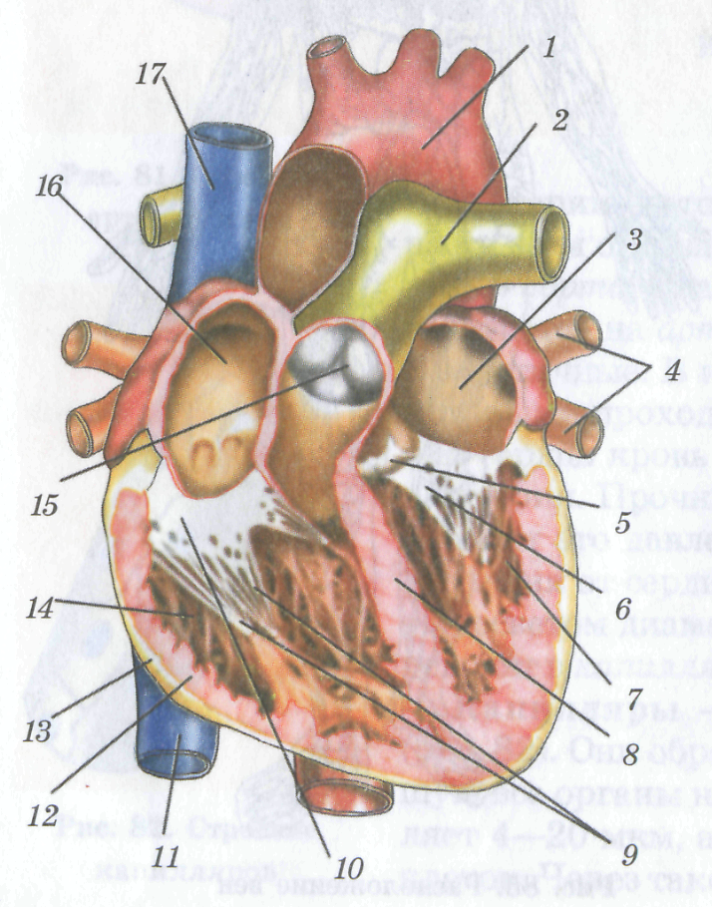
Рис. 3. Строение сердца. Схема продольного разреза.
1.______________________________________ 2.__________________________________
3.______________________________________ 4.__________________________________
5.______________________________________6.___________________________________
7.______________________________________ 8.___________________________________
9.______________________________________ 10.__________________________________
11._____________________________________ 12.__________________________________
13._____________________________________ 14.__________________________________
15._____________________________________ 16.__________________________________
17._____________________________________
В 1845 г. Я. Пуркинье (Чехия) описал специфические мышечные волокна, проводящие возбуждение по сердцу (волокна Пуркинье), положил начало изучению проводящей системы сердца.
Задание 6. Изучите строение проводящей системы сердца. На рис. 4 подпишите отмеченные структуры.
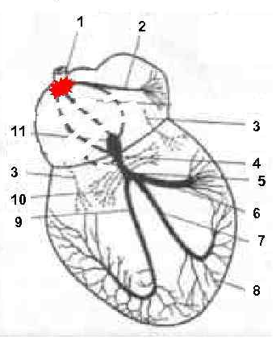 | - –  - –  - –  - –  - –  - –  - –  - –  - –  - –

Рис.4. Проводящая система сердца
Задание 7. Заполните таблицу 3. «Типы клеток проводящей системы сердца»
Таблица 3
Типы клеток проводящей системы сердца
Проводящая система сердца | Типы клеток
Синусно-предсердный узел

Предсердно-желудочковый узел

Пучок Гиса

Ножки Гиса

Задание 8. Допишите утверждение.
Малый круг кровообращения ________________________________________, из которого выходит ___________________________ (т. к. этот сосуд выносит кровь из ______________, то он называется ____________________, хотя и содержит бедную кислородом _________________________________).
Лёгочная артерия разветвляется на ______________ и _______________ лёгочные артерии, по которым эта ___________________ кровь попадает в _______________, где обогащается _____________________ и превращается в __________________________ кровь. По лёгочным венам эта артериальная кровь поступает в ____________ предсердие, а оттуда в _____________ желудочек и опять в _________________ круг.
Большой круг кровообращения начинается от _____________________________, от которой отходят крупные ________________ артерии и __________________ артерии.
Артерии постепенно ветвятся, образуя в органах и тканях сеть капилляров, в которых происходит обмен между кровью и тканями. Отдав кислород и питательные вещества, кровь принимает из тканей углекислый газ и другие продукты обмена. Такая бедная кислородом кровь называется ____________________.
Из верхней части тела венозная кровь собирается в _____________________ полую вену, а из нижней — в _________________ полую вену. ________________ вены впадают в __________________ предсердие, где заканчивается ______________ круг кровообращения.

Задание 9. Заполнить таблицу 4 «Сердечный цикл» и дать характеристику каждой фазе сердечного цикла.
Таблица 4
Сердечный цикл
Название фазы | Начало фазы | Окончание фазы | AV  клапаны | ПЛ  клапаны | Движение крови | Схема движения крови
1.Систол предсердий
0,1 сек.

2.Систола
желудочков 0,33 сек

А) Фаза напряжения
0,08 сек

Б) Фаза
изгнания
0,25 сек

3. Общая диастола
0,37 сек.

Задание 10. Задание по ЭКГ

Задание 11. Заполните таблицу 5 «Способы регуляции работы сердца»
Таблица 5
Способы регуляции работы сердца
Гуморальная регуляция | Нервная регуляция

Задание 12. Заполнить таблицу 6 «Виды и характеристика артерий»
Таблица 6
Виды и характеристика артерий
Артерия (классификация по строению)
Эластический тип | Мышечно-эластический тип | Мышечный тип
Задание 13. Допишите утверждение.
Микроциркуляция – это движение крови и лимфы в микроскопической части сосудистого русла.
Микроциркуляторное русло, по В.В. Куприянову, включает __________________:
- _________________________ как наиболее __________________________ звенья
артериальной системы, 2) __________________________ или ________________________,
являющиеся ___________________________ звеном между _______________________ и
истинными _____________________; 3) ____________________; 4) ___________________
и 5) _____________________ являющиеся корнями венозной системы.
Задание 14. Изучите строение микроциркуляторного русла. На рис. 5 подпишите отмеченные структуры.
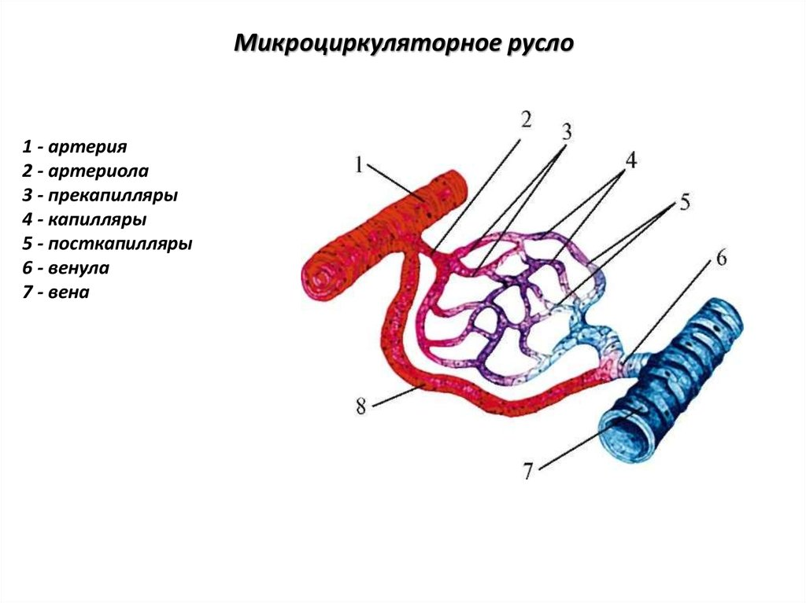 | - –  - –  - –  - –  - –  - –  - –  - –
Рис. 5. Строение микроциркуляторного русла
Задание 15. Заполнить таблицу 7 «Виды и характеристика вен»
Таблица 7
Вена (по строению)
Мышечный тип | Безмышечный тип
Задание 16. Используя рис. 6. дать характеристику типам ветвления артерий в различных органах.
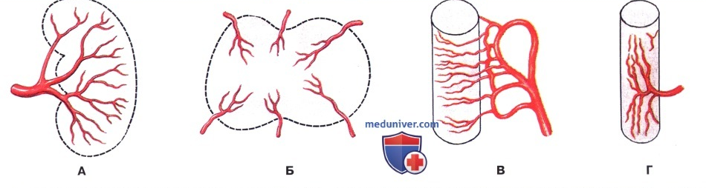
Рис. 6. Типы ветвления артерий в различных органах.
А – по направлению от ворот органа к его периферии - _____________________________
__________________________________________________________________________________________________________________________________________________________;
Б – радиарное направление артериальных ветвей в органе – _________________________
__________________________________________________________________________________________________________________________________________________________;
В – поперечное (круговое) направление артериальных ветвей -_______________________
_____________________________________________________________________________
_____________________________________________________________________________;
Г – продольное направление артериальных ветвей - ________________________________
_____________________________________________________________________________
_____________________________________________________________________________.
Задание 17. Вычисление работы сердца (расчёт параметров работы сердца).
Для обеспечения движения крови по сосудам сердце совершает работу: 1) по перемещению систолического выброса против давления; 2) по сообщению ускорения этому объёму крови.
При нормальной эластичности сосудов в состоянии покоя работа по перемещению крови против давления значительно больше, чем работа по приданию ускорения тока крови, поэтому для оценки работы сердца за один удар можно использовать упрощённую формулу
Р = СВ × АДср. (кгм или ДЖ),
где Р – работа сердца; СВ – систолический выброс; АДср. – среднее артериальное давление.
Работу сердца принято выражать либо в килограммометрах (кгм – старые единицы измерения), либо в Ньютонах, умноженных на метры, т. е. в джоулях:
а) если результат должен быть получен в Ньютонах, умноженных на метры, то АД выражается в Ньютонах, умноженных на метры квадратные, а СВ – в метрах кубических (1 мм рт. ст. = 133 Н × м²; 1 мл = 106 м³);
б) если результат должен быть получен в кгм, то АД выражается в мм вод. ст., а СВ – в литрах (1 мм рт. ст. = 13,6 мм вод. ст.; 1 кгм = 9,8 Дж.).
Для вычисления минутной работы сердца полученную величину нужно умножить на частоту сокращений сердца. Для расчёта работы за 1 ч и за 1 сут. минутную работу умножают на 60 и на 1440 соответственно [35].
Для работы необходимы данные о систолическом выбросе и среднем давлении изгнания для правого и левого желудочков в покое (у здоровых людей) и после физической нагрузки (см. табл. 8).

Таблица 8
Систолический выброс (СВ) и среднее давление изгнания (АДизг.) для левого и правого желудочков в покое и при умеренной физической нагрузке
Состояние организма | Левый желудочек |  | Правый желудочек
Состояние организма | СВ, мл | АДизг., мм рт. ст. | СВ, мл | АДизг., мм рт. ст.
Покой Физическая нагрузка | 70  120 | 120  160 | 70  120 | 25  35

Ход работы. На основании предоставленных данных выясните: среднее давление во время изгнания крови из левого желудочка (АДср. в аорте); среднее давление во время изгнания крови из правого желудочка (АДср. в лёгочной артерии); величину систолического выброса правого и левого желудочков; ЧСС.
Используя приведённую выше формулу для расчёта работы сердца, вычислите работу левого и правого желудочков в покое за одно сокращение, в 1 мин, 1 ч и 1 сут. в покое; рассчитать те же показатели во время и после физической нагрузки.
Рекомендации по оформлению протокола работы. В тетрадь запишите выполненные расчёты. Сравните показатели в покое и после физической нагрузки. Сравните работу правого и левого желудочков, объясните причины наблюдаемой разницы.
Вывод: ______________________________________________________________________.
Задание 18. Рассчитайте величину систолического (САД), диастолического (ДАД), пульсового (ПД) и среднего артериального давления (АДср):
а) для детей до 15 лет величина систолического давления вычисляется по ориентировочной формуле:
САД = 2 × Возраст + 80, где 80 – константа;
б) если возраст от 16 до 20 лет, то:
САД = 1,7 × Возраст + 83, где 83 – константа;
ДАД = 1,6 × Возраст + 42, где 42 – константа;
в) если ваш возраст от 20 до 80 лет, то:
САД = 0,4 × Возраст + 109, где 109 – костанта;
ДАД = 0,3 × Возраст + 67, где 67 – константа;
г) пульсовое давление (ПД):
ПД = САД – ДАД,
АДср = ДД + 1/2 ПД.
АДср. – показатель гемодинамики, который колеблется в пределах 90–105 мм рт. ст. АДСР. меньшее на 10–30 мм рт. ст. указывает на утомление (показатель перенапряжения сосудистой системы). Сравните полученные данные с нормативными и сделайте выводы о состоянии сердечнососудистой системы. Определите степень адаптации системы кровообращения:
Критерии оценки систолического (САД) и диастолического (ДАД) давления
Показатель, мм рт. ст. |  | Оценка
САД | ДАД
106–130  100–105  90–99  75–89  131–135  136–150  150 и более | 55–80  55–70  45–54  20–44  81–89  90–95  96–110 | Физиологическая норма  Склонность к понижению  Понижено (консультация врача)  Очень низкое, рекомендовано обследование и лечение  Несколько повышено (зона риска) Значительно повышено  Высокое, рекомендовано обследование и лечение

Вывод: ________________________________________________________________.
Контрольные вопросы
1. Какие функции выполняет система кровообращения?
2. Как устроено сердце и какова его роль в системе кровообращения?
3. Особенности кровообращения и сердца плода?
4. Какие различают фазы в деятельности сердца?
5. Каковы возрастные изменения минутного объема крови у тренированных и нетренированных детей?
6. Какие формы «юношеского сердца» выделяют?
7. Каковы особенности работы сердца в подростковом возрасте?
8. Что такое максимальное и минимальное артериальное давление?
9. Что такое артериальное давление? Какова величина кровяного давления у взрослых и детей?
10. Что такое функциональная проба? Какие функциональные пробы существуют для оценки деятельности кровообращения и дыхания у детей?

